27.08.2021
О ГОТОВНОСТИ К ПЕРЕПИСИ НАСЕЛЕНИЯ ОБСУДИЛИ НА ГОРОДСКОЙ КОМИССИИ
26 августа состоялось очередное заседание временной городской комиссии по подготовке к проведению Всероссийской переписи населения на территории города Брянска под председательством заместителя Главы городской администрации Астаховой О.К.
В заседании приняли участие представители Брянскстата и районных администраций города Брянска.
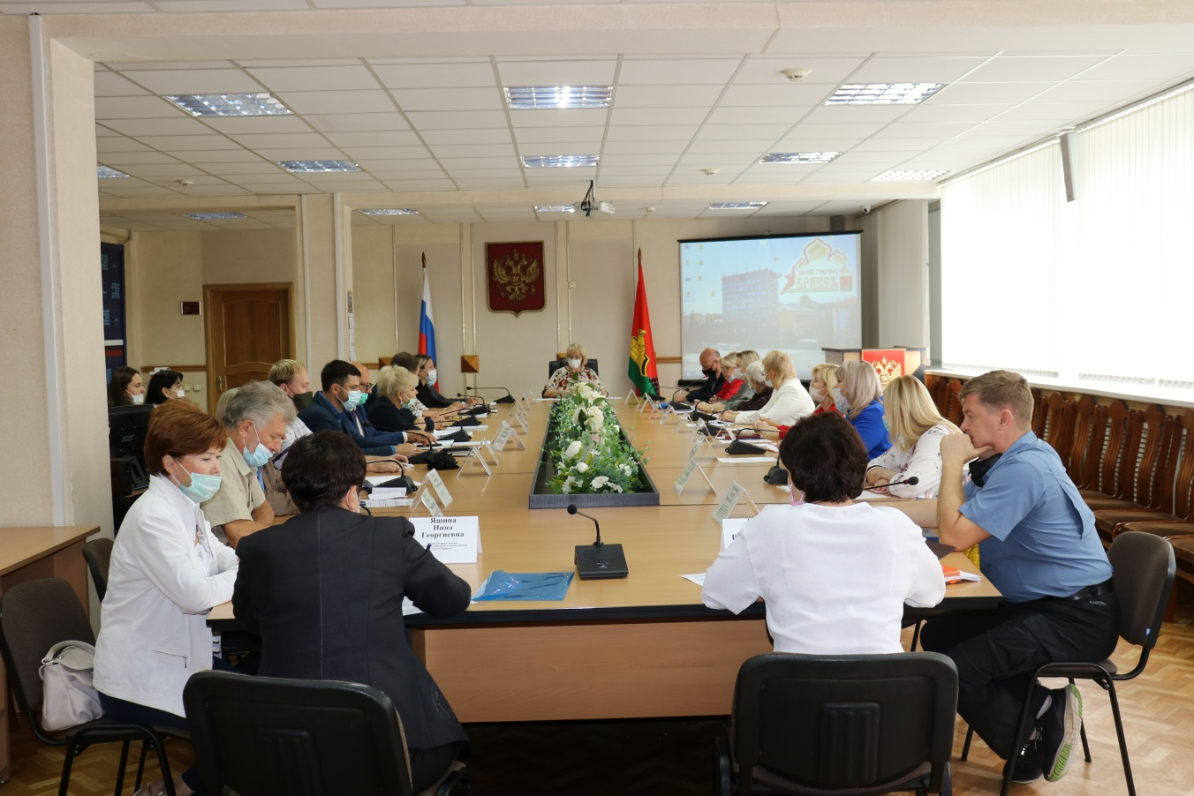
Фото предоставлено пресс-службой Брянской городской администрации
На заседании рассматривались вопросы о ходе подготовительных мероприятий к Всероссийской переписи населения и задачи по реализации дальнейших подготовительных мероприятий, о выполненных работах по наведению порядка в адресном хозяйстве во всех районах города Брянска.
Особое внимание было уделено вопросу заключения контрактов на аренду помещений для организации переписных участков, на предоставление транспортных средств и средств связи.
Брянскстат напоминает, что Всероссийская перепись населения пройдет с 15 октября по 14 ноября 2021 года с применением цифровых технологий. Главным нововведением предстоящей переписи станет возможность самостоятельного заполнения жителями России электронного переписного листа на портале Госуслуг (Gosuslugi.ru). При обходе жилых помещений переписчики будут использовать планшеты со специальным программным обеспечением. Также переписаться можно будет на переписных участках, в том числе в помещениях многофункциональных центров оказания государственных и муниципальных услуг «Мои документы».
В настоящий момент территориальный орган Федеральной службы государственной статистики по Брянской области проводит работу по подбору переписного персонала. Стать переписчиком предстоящей переписи в октябре-ноябре 2021 года сможет любой житель Брянской области, позвонив по телефону Брянскстата 67-12-31 или обратиться в подразделения статистики в городах и районах области.

При использовании материала
ссылка на Брянскстат обязательна

